**CỘNG HOÀ XÃ HỘI CHỦ NGHĨA VIỆT NAM**

**Độc lập - Tự do - Hạnh phúc**

**ĐƠN YÊU CẦU CÔNG NHẬN SÁNG KIẾN**

Kính gửi: Trường Mầm Non Đại Hồng.

Hội đồng Sáng kiến cấp cơ sở.

Tôi kính đề nghị Quý cơ quan/đơn vị xem xét, công nhận sáng kiến như sau:

**1. Họ và tên tác giả hoặc đồng tác giả:** Phan Thị Yến Ly

**2. Đơn vị công tác:** Trường mầm non Đại Hồng

**3. Chủ đầu tư tạo ra sáng kiến - nếu có:**

**4. Tên sáng kiến:** Một số biện pháp phát huy tính tự lập cho trẻ mẫu giáo 5-6 tuổi ở trường mầm non.

***5.* Lĩnh vực áp dụng sáng kiến:** Phát triển nhận thức

**6. Ngày sáng kiến được áp dụng lần đầu hoặc áp dụng thử :** 6/10/2023

**7. Hồ sơ đính kèm:**

+ Một (01) tập Báo cáo sáng kiến.

+ Các tài liệu, giấy tờ, hình ảnh liên quan (nêu cụ thể, nếu có).

+ Văn bản đề nghị công nhận sáng kiến kèm Biên bản của Hội đồng sáng kiến và quyết định công nhận sáng kiến của cơ quan, đơn vị nơi tác giả đang công tác.

Tôi xin cam đoan mọi thông tin nêu trong đơn là trung thực, đúng sự thật và hoàn toàn chịu trách nhiệm trước pháp luật.

*Đại Hồng, ngày 12 tháng 12 năm2023.*

**Người nộp đơn**

**Phan Thị Yến Ly**

**CỘNG HOÀ XÃ HỘI CHỦ NGHĨA VIỆT NAM**

**Độc lập - Tự do - Hạnh phúc**

**BÁO CÁO SÁNG KIẾN**

**ĐỀ TÀI:** **MỘT SỐ BIỆN PHÁP PHÁT HUY TÍNH TỰ LẬP CHO TRẺ MẪU GIÁO 5-6 TUỔI Ở TRƯỜNG MẦM NON**

**1. Mô tả bản chất của sáng kiến:**

Tính tự lập là một yếu tố vô cùng cần thiết trong tính cách của trẻ và giúp trẻ có những tiến bộ vượt bật nếu như trẻ có tính tự lập cao cho mình, thông qua hoạt động học sẽ rèn luyện cho trẻ được tính tự lập nên việc xây dựng và tổ chức thực hiện các hoạt động là vô cùng cần thiết. Chính vì vậy tôi đã xây dựng và áp dụng những biện pháp sau đây để phát huy được tính tự lập cho trẻ một cách tối đa nhất.

**1.1. Các bước và cách thức thực hiện giải pháp:**

**Biện pháp 1: Xây dựng các góc chơi hợp lí, phong phú, hấp dẫn, an toàn gần gũi với đời sống thật của trẻ.**

Lớp học là ngôi nhà thứ hai của trẻ, ngôi nhà đẹp, hấp dẫn luôn cuốn hút sự chú ý của trẻ. Do đó, từ đầu năm học cần phải có kế hoạch trang trí lớp học đẹp, thiết kế các góc của lớp học khoa học, phù hợp với chủ đề, phù hợp với khả năng của trẻ theo độ tuổi.

Để các góc hoạt động thực sự có hiệu quả, giúp trẻ tự khám phá và phát triển được khả năng tự lập của trẻ cần bố trí các góc hợp lý, thuận tiện cho trẻ hoạt động, góc yên tĩnh xa góc ồn ào.

Ví dụ: Góc xây dựng, góc phân vai ở gần nhau còn góc sách thì bố trí ở xa hơn. Góc xây dựng có nhiều đồ dùng và cần di chuyển nhiều nên cần bố trí tránh lối đi lại, góc tạo hình gần nguồn nước để trẻ thuận tiện cho trẻ vệ sinh cá nhân, góc thiên nhiên đặt ở ngoài hiên để trẻ tiện chăm sóc và đảm bảo sạch sẽ.

Các góc nên có khoảng cách hợp lý để đảm bảo an toàn và vận động của trẻ. Giáo viên có thể thay đổi vị trí hoặc bố trí, sắp xếp lại một số góc sau mỗi chủ điểm để tạo cảm giác mới lạ, kích thích hứng thú của trẻ. Tên các góc đơn giản, dễ hiểu và phù hợp với nội dung từng chủ điểm đang thực hiện.

Ví dụ: Khi thực hiện chủ điểm “gia đình”, góc sách có thể đặt tên là: “Thư viện của gia đình bé”, nhưng ở chủ điểm thực vật góc sách lại đặt tên là “Thư viện về các loại cây”….

Để có một môi trường hoạt động cho trẻ chơi tốt thì việc lựa chọn đồ dùng đồ chơi nguyên học liệu cho trẻ tại góc chơi rất quan trọng và cần thiết. Chúng ta đã biết tư duy của trẻ mầm non là tư duy trực quan hành động là chủ yếu. Vì vậy khi chơi ta phải có phương tiện chơi kèm theo, đó chính là những đồ dùng đồ chơi nguyên vật liệu phục vụ cho trò chơi mà trẻ đang chơi. Chuẩn bị đồ dùng, đồ chơi phong phú về chủng loại đủ số lượng cho mỗi hoạt động. Nếu thiếu những đồ chơi, nguyên học liệu đó trẻ không thể thao tác với vai chơi và tạo ra sản phẩm trong quá trình chơi được.

VD: Ở góc chơi gia đình trẻ cần rất nhiều đồ chơi như ca, cốc, bát, thìa, tôm, cua, cá... để phục vụ cho vai chơi của mình nấu các món ăn, nếu thiếu những đồ dùng đó trẻ không thể thực hiện được vai chơi, ảnh hưởng tới kết quả chất lượng của trò chơi. Vì vậy phải chú ý tới việc lựa chọn đồ chơi nguyên học liệu sao cho phù hợp với từng góc, kích thích sự hứng thú đối với trẻ.

Đồ dùng, đồ chơi có màu sắc sắc đẹp, đảm bảo an toàn cho trẻ không sắc nhọn, dễ vỡ. Ngoài những đồ dùng, đồ chơi được nhà trường trang bị, để làm làm tăng thêm sự đa dạng của đồ dùng đồ chơi, giáo viên luôn tìm tòi và tận dụng tạo ra những đồ chơi từ phế liệu những, rơm, rạ, sách báo, tranh ảnh cũ... và những nguyên vật liệu rẻ tiền, dễ kiếm như bìa cát tông, giấy màu, rổ rá, tre... nguyên học liệu càng phong phú đa dạng bao nhiều thì sự thu hút đối với trẻ càng nhiều và phát huy trí sáng tạo, tích cực của trẻ, phát huy tích tích cực của trẻ trong quá trình chơi, giúp trẻ nảy sinh nhiều ý tưởng chơi.

VD: Góc chơi bán hàng giáo viên có thể tận dụng lọ dầu gội đầu đã hết cắt trang trí làm thành những chiếc giỏ nhỏ xinh xắn, cho trẻ chơi khi xách những chiếc làn đó trẻ rất thích. Góc chơi nghệ thuật từ những cành cây cau khô cắm vào những chiếc vỏ hộp sữa bên trong có đất nặn để tạo thành chậu cây, trẻ sử dụng gác chất liệu giấy màu, len vụn, rơm rạ để kết hợp trang trí thành cây rất đẹp và sống động.

Đồ chơi không chỉ đẹp, an toàn mà cần có tính mở, ở thời điểm và địa điểm này trẻ có thể chơi trò chơi này, nhưng ở thời điểm và địa điểm khác trẻ có thể chơi trò chơi khác, tạo cơ hội cho trẻ thể hiện ý tưởng của mình, phát huy tính tự lập, sáng tạo.

Ví dụ: vỏ ốc, vỏ hến, các viên sỏi, đá, hạt đậu….Ở góc phân vai trẻ có thể chơi nấu ăn từ vỏ sò vỏ ốc, hạt đậu; ở góc học tập chơi đếm số lượng, tạo chữ cái đã học từ vỏ ốc, hạt đậu; ở góc nghệ thuật trẻ có thể sử dụng những nguyên vật liệu này tạo ra bức tranh các con vật.

Sắp xếp đồ chơi gọn gàng phù hợp với chiều cao của trẻ đồ dùng, đồ chơi, nguyên vật liệu trong từng góc cô giáo cần trưng bày sao cho trẻ dễ dàng thấy, dễ lấy, dễ lựa chọn và dễ thu dọn sau khi chơi. Những thiết bị, đồ chơi nặng cô giáo nên đặt trên sàn nhà, những đồ chơi gồm nhiều bộ phận cần để theo bộ với nhau**.**

**Biện pháp 2: Mở rộng vốn hiểu biết cho trẻ về chủ đề mà trẻ được chơi tại các góc.**

Để kích thích hứng thú mong muốn được chơi, sự chủ động của trẻ tại các góc chơi ngoài việc tạo môi trường chơi với nhiều đồ dùng đồ chơi phong phú, đa dạng hấp dẫn cần mở rộng vốn hiểu biết, cung cấp cho trẻ nhiều kinh nghiệm thực tế bằng cách trò chuyện, qua các lần đi dạo chơi, qua các câu chuyện…khi trẻ có kinh nghiệm kiến thức có những biểu tượng trong đầu thì trẻ sẽ chủ động hơn từ đó mà nội dung chơi tại các góc cũng mở rộng hơn. Trẻ sẽ chơi một cách tích cực, tự lập chỉ khi trẻ có những hiểu biết về chủ đề mà trẻ được chơi.

Trò chuyện, củng cố và cung cấp vốn hiểu biết của trẻ về chủ đề mà trẻ được chơi tại các góc. Hoạt động này có thể tiến hành lúc đón hoặc trả trẻ hoặc trong hoạt động ngoài trời… Khi trò chuyện với trẻ về chủ đề, giáo viên không nên nói nhiều mà hãy để trẻ tự khám phá bằng sự quan sát, suy luận của chúng. Điều này sẽ gây hứng thú và kích thích sự sáng tạo của trẻ. Sự tò mò của trẻ về thế giới xung quanh không có một giới hạn nào cả. Trẻ quan tâm đến mọi vật, mọi hoạt động xảy ra xung quanh mình và thường xuyên đặt ra những câu hỏi “Tại sao? Ai? Cái gì?...

Cô dẫn trẻ đi dạo xung quanh sân trường, tham quan vườn rau, cho trẻ quan sát bầu trời, mây, nắng, gió…trẻ biết được thời tiết trong ngày. Sau đó cô cho trẻ quan sát mô hình có chủ đích mà cô đã chuẩn bị để cung cấp thêm kiến thức mới và cũng nhằm củng cố kiến thức cũ.

Ví dụ: Cô và trẻ đang thực hiện chủ đề “Thực vật”, chủ đề nhánh: “Sắc hương rau củ”, mô hình của cô là: “Tham quan vườn rau của bé”. Trẻ biết vườn rau là một khuôn viên có hàng rào bảo vệ bao quanh, ở phía trong khuôn viên trồng nhiều loại rau khác nhau…xung quanh có trồng cây xanh bóng mát, cây ăn quả … Cô cho trẻ quan sát, nhận xét xem vườn rau của bé có những gì. Cô đặt câu hỏi gợi ý để trẻ trả lời. Sau đó cô tổng hợp lại những ý cô cần truyền đạt cho trẻ. Từ đó trẻ cảm nhận được giá trị của vườn rau của bé. Trong quá trình trẻ được quan sát, giúp trẻ khắc sâu thêm kiến thức, phát triển óc quan sát, trí tưởng tượng, khả năng tư duy. Đó là những kiến thức cần thiết để trẻ áp dụng và tái tạo lại được mô hình thông qua hoạt động góc mà cụ thể là trò chơi xây dựng, góc học tập.

Ngoài ra, cô tổ chức cho trẻ học mọi lúc mọi nơi như trong giờ trẻ chơi tự do, giờ hoạt động chiều, trước giờ vệ sinh ăn trưa. Đây là hoạt động cô dành cho trẻ nhằm củng cố những kiến thức cũ, một số kỹ năng chơi mà trước đó trẻ đạt kết quả chưa cao.

Ví dụ: Ngày hôm qua, cô tổ chức cho trẻ chơi hoạt động góc, chủ đề: “Thế giới động vật”, chủ đề nhánh: Một số vật nuôi trong gia đình, trong trò chơi đóng vai có chủ đề có trò chơi bán hàng: Bán thức ăn gia súc, một số trẻ đóng vai nhân viên bán hàng, trẻ biết cách chơi nhưng trong quá trình chơi trẻ còn lung túng, thể hiện vai chưa linh hoạt, chưa biết cách mời khách hàng, chưa biết cảm ơn khi giao hàng cho khách, hoặc trong trò chơi xây dựng: Xây trại chăn nuôi, trẻ thể hiện vai tương đối tốt nhưng trẻ lại lung túng trong việc thiết lập mối quan hệ với các nhóm chơi khác thì ngày hôm nay, trong hoạt động dạy mọi lúc mọi nơi, cô giáo cùng với trẻ trò chuyện, hỏi xem “Ngày hôm qua các con chơi có vui không, các con chơi những gì? Cô bán hàng có bán được nhiều không? Cô đã biết cảm ơn khách hàng chưa?” rồi cô nhắc trẻ: “Khi bán hàng nét mặt phải niềm nở, vui vẻ mời khách, khi giao hàng xong phải biết cảm ơn khách”. Còn nhóm xây dựng có một số bác công nhân xây xong công trình mà không biết về nhà bếp để ăn cơm, bị gạch rơi vào chân mà không đi khám bác sĩ. Các con nhớ lần chơi sau, khi làm việc xong phải đi ăn cơm, bị mệt phải đi khám bác sĩ… làm như vậy để giúp trẻ nhớ lại những gì trẻ đã trải qua, những gì trẻ đã làm được và những gì trẻ chưa làm được. Điều đó giúp trẻ nhớ lâu và trẻ sẽ có kinh nghiệm khi tham gia chơi hoạt động góc ở những lần tiếp theo.

Có thể nói tác phẩm văn học là một công cụ đa năng có rất nhiều tác dụng đối với trẻ mầm non vừa là công cụ để giải trí vừa là công cụ để giáo dục đạo đức, lối sống cho trẻ… Việc cho trẻ làm quen với các tác phẩm văn học có tác dụng rất tốt trong việc hình thành ý thức về việc tự lập cho trẻ để từ đó trẻ có những hành động tự lập trong cuộc sống. Cô kể cho trẻ nghe những câu chuyện, đọc cho trẻ nghe về những tấm gương có tính tự lập đã làm được nhiều việc tốt. Qua lời kể của cô trẻ cảm nhận được tính cách các nhân vật, trẻ yêu thích và mong muốn tự làm được những việc như những nhân vật đã làm nhiều việc tốt trong truyện. Từ đó, trẻ cố gắng để tự làm mọi việc trong cuộc sống, thúc đẩy sự phát triển tính tự lập của trẻ.

**Biện pháp 3: Tạo điều kiện cho trẻ được thường xuyên luyện tập tính tự lập khi chơi.**

Tính tự lập không phải tự nhiên mà có. Nó chỉ được tạo nên trong những điều kiện cần thiết cho việc hình thành tính tự lập dưới sự hướng dẫn của người lớn. Trong quá trình tổ chức hoạt động vui chơi chỉ là giáo viên là người quan tâm mang tính giám sát, hỗ trợ và đồng hành cùng trẻ, tạo điều kiện cho trẻ được thường xuyên luyện tập tính tự lập, đều đặn, ổn định, dần xây dựng thành thoái quen, nếp sống tự lập theo một hướng phát triển, dần dần trở thành chính thói quen nếp sống của trẻ.

Cô luôn tôn trọng mọi quyết định đúng đắn của trẻ, tạo mọi điều kiện để cho trẻ tự quyết định quá trình chơi của mình từ việc lựa chọn trò chơi, góc chơi, chọn bạn chơi, đồ chơi đến việc giải quyết các tình huống xảy ra trong quá trình chơi…theo chủ đề.

Ví dụ: Cô giới thiệu góc chơi, các đồ chơi cô chuẩn bị trong góc chơi theo chủ đề, sau đó cô gợi ý tưởng ở trẻ “Con thích chơi ở góc nào?”, “Con định sẽ chơi gì với những đồ chơi đó”, “Mong muốn sẽ đóng vai gì trong góc chơi đó”...

Sau khi thỏa thuận vai xong cô cho trẻ tự nhận vai chơi và trẻ về góc chơi. Trong quá trình chơi từ việc chia đồ chơi, phân vai chơi đến tiến trình chơi của trẻ không tránh khỏi những mâu thuẫn với bạn. Khi đó trẻ sẽ tranh luận với nhau lúc này giáo viên không nên can thiệp ngay mà nên để trẻ tự giải quyết vấn đề khi tranh luận với bạn giúp trẻ tự giáo dục mình thông qua các trẻ khác. Cô quan sát trẻ chơi và giúp trẻ tạo tình huống chơi. Nếu xảy ra tình trạng phân bố quá chênh lệch số lượng trẻ chơi giữa các nhóm thì cô không nên điều động một cách gò bó, bắt buộc mà chỉ nên làm nhiệm vụ “quảng cáo” cho các trò chơi cần bổ sung người.

Ví dụ: Trẻ tập trung chơi nhiều ở góc xây dựng, cô điều động trẻ sang góc khác bằng cách: “Các bác thợ xây ơi, phòng khám của bác sĩ đã mở cửa, một số bác ở lại xây công trình còn một số bác nữa đi sang khám sức khỏe nhé!”, như thế trẻ dễ dàng tiếp thu sự giới thiệu đó và tự mình chủ động sang góc bác sĩ.

Cần lồng ghép yêu cầu giáo dục vào động cơ chơi của trẻ để điều chỉnh các mối quan hệ trong nhóm. Ở tuổi mẫu giáo lớn cô cần phát huy tính tự quản của trẻ trong khi chơi. Những khi nào có sự xung đột mà trẻ không thể nào tự giải quyết được hoặc trẻ muốn mở rộng chủ đề thì cô giáo mới vào cuộc chơi với trẻ.

Ví dụ: Khi chơi ở góc phân vai, trẻ đóng vai mẹ tạo tình huống sau khi mua hàng thì muốn hàng lại, trẻ đóng vai cô bán hàng không biết xử lí tình huống thế nào, thì giáo viên có thể nhập vai là một người bán hàng khác để cùng trẻ giải quyết tình huống.

Trong quá trình chơi cô luôn quan sát, nếu phát hiện ra cháu nào chơi còn thụ động, thờ ơ với mọi sự diễn ra xung quanh thì cô kịp thời lại gần cháu và tìm hiểu xem tại sao cháu không muốn chơi với các bạn và khi cô đã tìm hiểu rõ nguyên nhân rồi thì cô tìm cách động viên cháu cùng tham gia trò chơi. Bằng việc gợi ý “Con có thể cùng làm chung việc này với bạn không”, “Con có thể giúp cô làm việc này không?”, Hoặc “Khi nãy các bạn đã nấu cơm rồi, giờ con hãy bố trí bàn ăn cho thật đẹp mắt có được không?” ,... sẽ có thể đưa trẻ nhẹ nhàng vào hoạt động vui chơi cùng bạn, dần dần tạo nên sự chủ động, tự tin, trẻ nghĩ mình cũng sẽ làm được như mọi người và tích cực tham gia vào hoạt động chơi cùng bạn.

Để tạo cho trẻ yếu tố mang tính định hướng khi tổ chức hoạt động vui chơi tại các góc. Giáo viên có thể làm những cái thẻ biểu tượng riêng cho từng góc chơi. Trẻ tự lựa chọn góc chơi và chọn thẻ có biểu tượng của góc chơi mình thích cầm thẻ vào trong góc chơi để được tham gia vào góc chơi đó. Điều này giúp trẻ định hướng được khi về góc chơi này mình sẽ chơi những gì. Nó tạo cho trẻ hứng thú, niềm tự hào khi được chơi ở góc này. Từ đó trẻ chơi một cách tích cực, chủ động, tự lập trong mọi hoạt động.

Ví dụ: Giáo viên có thể làm những vòng cổ có biểu tượng riêng cho từng góc chơi. Trẻ tự lựa chọn góc chơi mà mình thích và chọn các vòng cổ có biểu tượng của góc chơi đó đeo vào cổ khi vào các góc chơi. Hoặc giáo viên có thể làm thẻ trong đó có hình của trẻ. Trẻ tự lựa chọn góc chơi mình thích và cầm thẻ của mình vào góc và gắng lên bảng ở góc chơi đó.

**Biện pháp 4: Tạo điều kiện cho trẻ tự nhận xét quá trình chơi của mình và của bạn.**

Đổi mới giáo dục hiện nay theo xu hướng “lấy trẻ làm trung tâm”, mọi hoạt động giáo dục đều hướng vào trẻ và xuất phát từ trẻ. Như vậy trong hoạt động vui chơi tại các góc trẻ vừa là đối tượng, đồng thời cũng là chủ thể của quá trình vui chơi.

Nhằm tạo điều kiện thuận lợi để trẻ tham gia tự đánh giá lẫn nhau trong nhóm bạn bè, việc cho trẻ được nhận xét hoạt động chơi của chính mình và nhận xét sản phẩm của các bạn khác là tạo cho các em một thái độ đúng đắn trong việc nhận xét sản phẩm của mình và của người khác. Để trẻ có thể nhận xét quá trình chơi của mình và bạn một cách tích cực, khách quan, trước khi cô tổ chức cho trẻ chơi cô cần nêu ra các tiêu chí để dựa vào đó để trẻ nhận xét bản thân và bạn chơi.

Ví dụ: Hôm nay cô tổ chức chơi cho trẻ chơi chủ đề cát, nước và các hiện tượng tự nhiên, cô tổ chức cho trẻ chơi: Ở góc phân vai chơi gia đình, bán hàng, cô giáo; góc xây dựng cho trẻ xây dựng hồ nước, bể bơi; góc thư viện xem tranh ảnh, kể chuyện đọc thơ nước và các hiên tượng tự nhiên; góc khoa học ở góc này trẻ được làm thí nghiệm với nước (nước leo dốc và sự hòa tan của một số chất trong nước)…

Cô gợi ý cho trẻ các tiêu chí đánh giá một bạn chơi tốt là bạn có nhiều ý tưởng về trò chơi, đóng tốt vai mà mình đã nhận có kĩ năng chơi tốt, biết giúp đỡ bạn khi chơi xưng hô đúng mực, biết tạo ra các sản phẩm đẹp, khi chơi xong tự giác cất đồ dùng đồ chơi gọn gàng….Sau khi chơi xong cô cho trẻ tự nêu lên nhận xét quá trình chơi của mình và bạn.

Sau khi nhận xét quá trình chơi của mình và bạn chơi, trẻ nhìn nhận lại bản thân mình, so sánh mình và bạn trẻ học hỏi được nhiều điểu từ bạn từ đó nảy sinh mong muốn làm được những điều như bạn, biết chia sẻ kinh nghiệm trong các lần chơi sau trẻ có gắng nổ lực để chơi tốt giống bạn. Trẻ biết so sánh kết quả của mỗi các nhân trong mối tương quan chung, giúp trẻ có ý thức tự vươn lên, tự điều chỉnh mình. Khi tự nhận xét quá trình và sản phẩm chơi của bạn trẻ có thể gặp những khó khăn nhất định, lúc này cô có thể sử dụng những câu hỏi gợi ý.

Ví dụ: Cô tổ chức cho trẻ chơi chủ đề “Giao thông”, ở góc tạo hình các trẻ chơi vẽ và tô màu các phương tiện giao thông, khi trẻ không tự nhận xét sản phẩm của bạn được cô đặt những câu hỏi gợi ý như “ Trong các bức tranh về các phương tiện giao thông con thấy bức tranh nào đẹp nhất?” “Tại sao?” “Trong bức tranh này con thấy có điểm gì hay?”

Sau khi trẻ nhận xét, cô nhận xét chung về quá trình chơi của trẻ nhằm mục đích động viên khuyến khích trẻ phát huy tính tự lập của mình, giáo viên không nên chê bai làm giảm hứng thú hoạt động của trẻ. Điều quan trọng là khi trẻ đã có được những khả năng cơ bản, những kiến thức và kinh nghiệm tối thiểu, thì chúng ta phải biết tin vào trẻ. Chính sự tin tưởng vào khả năng của trẻ sẽ là một động cơ tích cực giúp trẻ phát huy được ý thức tự lập. Trẻ rất thích được khen. Vì thế, trong quá trình nhận xét trẻ, chúng ta nên có những lời nói khuyến khích trẻ, nhưng cũng phải hợp lý và chừng mực chứ không phải “gì cũng khen”! Còn nếu như trẻ làm chưa tốt thì chúng ta lại không nên chê bai mà thay vào đó là những sự khuyến khích: “Cô biết là các con có thể làm tốt hơn!”…

**Biện pháp 5: Phối hợp với cha mẹ trẻ trong việc hình thành tính tự lập cho trẻ.**

Để công tác chăm sóc giáo dục trẻ ở trường đạt kết quả tốt nhất, tránh trường hợp cô giáo ở lớp giáo dục trẻ tính tự lập, còn về nhà cha mẹ lại luôn làm giúp trẻ mọi việc. Chính vì không muốn tình trạng đó xảy ra nên tôi thường xuyên trao đổi với cha mẹ trẻ trong những giờ đón trả trẻ, trong các buổi họp phụ huynh về mọi vấn đề có liên quan đến trẻ ở trường và đặc biệt là giáo dục tính tự lập cho trẻ. Thường xuyên gửi các hình ảnh, video của trẻ ở lớp làm những công việc tự phục vụ bản thân, hình anh trẻ giúp cô, giúp bạn lên trang zalo, messenger… của lớp để cha mẹ trẻ thấy an tâm và tin tưởng con hơn, thấy được sự cần thiết của việc giáo dục tính tự lập ở trẻ. Bởi không phải cha mẹ trẻ nào cũng có nhận thức đúng đắn về vấn đề đó.

Trong quá trình rèn tính tự lập cho trẻ, một số cha mẹ trẻ tâm sự rằng có nhiều vướng mắc khi giáo dục tính tự lập cho trẻ vì do thời gian cho trẻ còn hạn chế; nhiều gia đình thì không thống nhất được quan điểm giáo dục trẻ; bố, mẹ thì muốn con tự làm những công việc vừa sức, nhưng ông, bà sợ cháu mệt thì làm hộ trẻ dẫn đến kết của của việc rèn tính tự lập cho trẻ chưa thành công. Một số cha mẹ trẻ khác thì có ý kiến hoàn toàn nhờ cô giáo chủ nhiệm vì ở nhà bố mẹ nói không nghe lời.

Tôi luôn tuyên truyền đến cha mẹ trẻ việc tạo môi trường tự lập cho trẻ là rất cần thiết. Vì vậy người lớn trong gia đình cần tạo ra các tình huống để thu hút trẻ làm nhiều hơn.

Ví dụ: Dọn đồ chơi, nhặt rau cùng mẹ, tự xúc cơm ăn. Khi làm một việc gì cùng trẻ nên phân tích, giảng giải cho trẻ biết lý do và cách thức hành động. Tạo điều kiện cho trẻ tham gia vào bất cứ gì trẻ muốn: phơi quần áo bé đưa dần cho mẹ cất, quần áo của bé để mẹ phơi lên dây…tuy có mất thời gian một chút, nhưng sự kiên nhẫn của người lớn là chìa khóa thành công của trẻ, dần sẽ hình thành trẻ tự giác, tính tự quyết định, khả năng tự xoay sở của mình. Nhờ có sự phối kết hợp giữa giáo viên với cha mẹ trẻ mà tôi thấy trẻ của lớp tôi luôn có tính tự lập cao, trẻ mạnh dạn tự tin, các kĩ năng tự phục vụ, kĩ năng giữ gìn vệ sinh, kĩ năng giúp đỡ người khác luôn thành thạo và rất vui vẻ nhiệt tình khi được tự lập.

Nhằm tạo ra các góc hoạt động một cách phong phú, có nhiều đồ chơi cho trẻ hoạt động, việc phối hợp với cha mẹ trẻ tận dụng những nguyên vật liệu sẵn có để làm đồ chơi không những khuyến khích trẻ hoạt động một cách tích cực, tiết kiệm được kinh phí mà còn là một hình thức liên kết giữa gia đình và nhà trường một cách tự nhiên. Muốn tạo môi trường hoạt động góc có hiệu quả thì bên cạnh việc chuẩn bị của nhà trường, của cô giáo cũng rất cần sự giúp đỡ tích cực của phụ huynh. Chính vì vậy cần tuyên truyền đối với phụ huynh về việc tạo môi trường hoạt động vui chơi tại các góc để trẻ được phát huy tính tích cực cũng như khả năng sáng tạo trong hoạt động vui chơi. Để làm được điều này giáo viên có thể trao đổi trực tiếp với phụ huynh nhờ phụ huynh đóng góp các nguyên vật liệu hoặc sử dụng bảng ghi rõ nội dung yêu cầu của chủ điểm đối với trẻ, yêu cầu đối với phụ huynh cần giúp đỡ và đóng góp những gì mà ở chủ điểm này cần có để hoạt động.

VD: Với chủ điểm thế giới thực vật ở bảng tuyên truyền ghi rõ trẻ đang học chủ điểm “thế giới thực vật” chủ điểm này gồm có các góc chơi nghệ thuật, học tập, thư viện, xây dựng, bán hàng, thiên nhiên. Yêu cầu phụ huynh giúp đỡ đóng góp các nguyên vật liệu phục vụ cho chủ điểm sách báo cũ, vải vụn, len vụn, bìa cứng... Thời gian để thực hiện chủ đề là 4 tuần. Khi thấy bảng tuyên truyền như vậy phụ huynh đã sẵn sàng đóng góp các nguyên vật liệu để giúp đỡ cô giáo.

1.2. Phân tích tình trạng của giải pháp đã biết (nếu là giải pháp cải tiến giải pháp đã biết trước đó tại cơ sở):

Hoạt động vui chơi tại các góc được tổ chức trong một môi trường đa dạng, phong phú với nhiều góc chơi khác nhau như góc phân vai, góc xây dựng, góc tạo hình, góc âm nhạc… tại các góc chơi được trang bị rất nhiều đồ chơi khác nhau tạo điều kiện thuận lợi để trẻ bộc lộ khả năng chơi của mình một cách tích cực và chủ động. Khi tham gia hoạt động vui chơi tại các góc trẻ rất thích thú vì chúng được chơi và lựa chọn góc chơi mà mình thích. Chính vì vậy việc cho trẻ vui chơi tại các góc là vô cùng cần thiết, giúp trẻ phát huy tối đa tính tự lập cho trẻ.

Để thực hiện được mục tiêu đó tôi nhận thấy có những ưu điểm và nhược điểm sau:

a. Ưu điểm:

- Giáo viên nhiệt tình, năng nổ trong công tác, có trình độ chuyên môn trên chuẩn, có tinh thần trách nhiệm cao trong công việc.

- Giáo viên sáng tạo trong việc làm đồ dùng đồ chơi tại các góc, đồ dùng đồ chơi đa dạng, phong phú.

- Phòng học có đủ diện tích, đảm bảo yêu cầu quy định, rộng rãi, thoáng mát, cơ sở vật chất khá đầy đủ trang thiết bị của trường phục vụ cho hoạt động vui chơi tại các góc.

- Đa số trẻ trong lớp tôi đều đã học qua lớp mẫu giáo nhỡ nên đã có nề nếp học và chơi.

- Đa số phụ huynh trẻ tuổi, luôn quan tâm đến con em mình.

b. Nhược điểm:

- Do phương tiện đồ đùng đồ chơi chỉ còn ở mức đảm bảo theo yêu cầu, nên trẻ chưa thỏa mãn được nhu cầu vui chơi, tìm hiểu.

- Do cha mẹ trẻ hiện nay thường rất hay chiều chuộng con mình, thường hay làm giúp mọi việc cho trẻ từ ăn uống, sinh hoạt…nên trẻ còn ỷ lại, thụ động, chưa trang bị cho mình tính tự lập cần thiết.

- Việc tổ chức hoạt động vui chơi tại các góc giáo viên chưa thường xuyên khơi gợi được hứng thú và sự chủ động cho trẻ và chưa góp phần vào việc phát huy tính tự lập của trẻ thông qua hoạt động vui chơi tại các góc.

1.3. Nội dung đã cải tiến, sáng tạo để khắc phục những nhược điểm hiện tại (nếu là giải pháp cải tiến giải pháp đã biết trước đó tại cơ sở):

Để phát huy tính tự lập cho trẻ mẫu giáo 5-6 tuổi thông qua hoạt động góc ở trường mầm non, bản thân tôi đã áp dụng những nội dung đã cải tiến sau:

- Xây dựng các góc chơi hợp lí, phong phú, hấp dẫn, an toàn gần gũi với đời sống thật của trẻ.

- Mở rộng vốn hiểu biết cho trẻ về chủ đề mà trẻ được chơi tại các góc.

- Tạo điều kiện cho trẻ được thường xuyên luyện tập tính tự lập khi chơi tại các góc.

- Tạo điều kiện cho trẻ tự nhận xét quá trình chơi của mình và của bạn.

- Phối hợp với cha mẹ trẻ trong việc hình thành tính tự lập cho trẻ.

1.4. Khả năng áp dụng của sáng kiến: Trong trường Mẫu giáo hoặc trong ngành học Mầm non.

1.5. Đánh giá lợi ích thu được hoặc dự kiến có thể thu được do áp dụng sáng kiến theo ý kiến của tác giả và theo ý kiến của tổ chức, cá nhân đã tham gia áp dụng sáng kiến lần đầu, kể cả áp dụng thử (nếu có):

1.5.1. Đánh giá lợi ích thu được hoặc dự kiến có thể thu được do áp dụng sáng kiến theo ý kiến của tác giả:

- Trẻ hoàn toàn chủ động, linh hoạt, tự lập trong hoạt động vui chơi ở các góc nói riêng và các hoạt động học, hoạt động vệ sinh, ăn, ngủ…

- Giúp trẻ tự tin, mạnh dạn, tham gia tốt các hoạt động ở lớp, từ đó trẻ có thể dễ hòa đồng với mọi người.

- Chất lượng chăm sóc, giáo dục trẻ trong nhà trường ngày càng cao.

- Trẻ chủ động tham gia các hoạt động một cách tự nguyện, tích cực, thể hiện sự thích thú và vui sướng khi được tham gia vui chơi tại các góc, rất ít trẻ bị động trong quá trình chơi.

- Tạo được mối quan hệ thân thiết giữa cô và trẻ, trẻ cảm thấy gần gũi, an toàn thân thiện khi được giao lưu tiếp xúc cùng cô thông qua hoạt động góc.

- Cơ sở vật chất, đồ dùng đồ chơi ở các góc ngày càng được cải thiện, phong phú, đáp ứng nhu cầu kịp thời cho trẻ hoạt động mỗi ngày.

- Các tiêu chí, chỉ số trẻ 5 tuổi đều đạt ở mức cao, nhất là các chỉ số thiên về kĩ năng, tự lập.

1.5.2. Đánh giá lợi ích thu được hoặc dự kiến có thể thu được do áp dụng sáng kiến theo ý kiến của tổ chức, cá nhân đã tham gia áp dụng sáng kiến lần đầu, kể cả áp dụng thử (nếu có):

- Tạo được sự thân thiện, gần gũi giữa giáo viên và trẻ trong công tác chăm sóc giáo dục trẻ tại trường.

- Chất lượng chăm sóc giáo dục trẻ ngày một tốt hơn.

- Trẻ luôn tự giác và chủ động trong quá trình chơi của mình. Đa số trẻ tự nghĩ ra trò chơi, chủ động thỏa thuận về nội dung chơi, tự phân vai chơi, đồ chơi cho các bạn trong nhóm chơi, chủ động sáng tạo trong việc tìm kiếm phương tiện để chơi.

- Trẻ có kĩ năng chơi thao tác đúng với đồ chơi. Biết tự giải quyết các tình huống xảy ra trong quá trình chơi đôi khi còn tạo ra được các tình huống chơi làm cho nội dung chơi thêm phong phú, có sự hợp tác, giúp đỡ bạn khi chơi.

- Khi chơi xong trẻ tự giác cất đồ chơi mà không cần bất cứ một sự nhắc nhở nào của cô giáo, biết nhận xét quá trình chơi của bạn và mình, tạo mối quan hệ giữa các nhóm chơi.

- Bên cạnh đó, từ hoạt động vui chơi ở các góc, tính tự lập của trẻ còn được phát huy hầu hết ở các hoạt động khác trong lớp: trẻ tự phục vụ bản thân: tự kê bàn ghế, sạp ngủ, tự lau bàn, tự mặc áo quần, tự giác nhặt rác, trẻ tự tin giao tiếp, tự tin biểu diễn …từ đó giúp trẻ có những kĩ năng cần thiết, trẻ mạnh dạn, tự tin, phát triển một cách toàn diện.

**2. Những thông tin cần được bảo mật - nếu có:**

**3. Danh sách những thành viên đã tham gia áp dụng thử hoặc áp dụng sáng kiến lần đầu - nếu có:**

|  |  |  |  |  |
| --- | --- | --- | --- | --- |
| **TT** | **Họ và tên** | **Nơi công tác** | **Nơi áp dụng**  **sáng kiến** | **Ghi chú** |
| **1** | Nguyễn Thị Thu Hiền | MN Đại Hồng | Tại lớp Lớn 5 | Áp dụng biện pháp 3,4 |
| **2** | Nguyễn Thị Ánh Lan | MN Đại Hồng | Tại lớp Nhỡ 4 | Áp dụng dụng biện pháp 2,3,4 |

**4. Hồ sơ kèm theo** (*Bản mô tả nội dung sáng kiến có thể minh họa bằng các bản vẽ, thiết kế, sơ đồ, ảnh chụp mẫu sản phẩm... - nếu có)*

Hình ảnh minh hoạ:

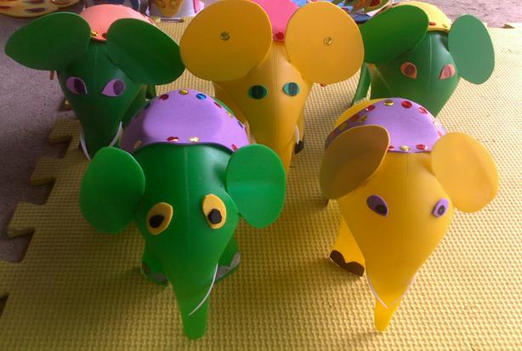 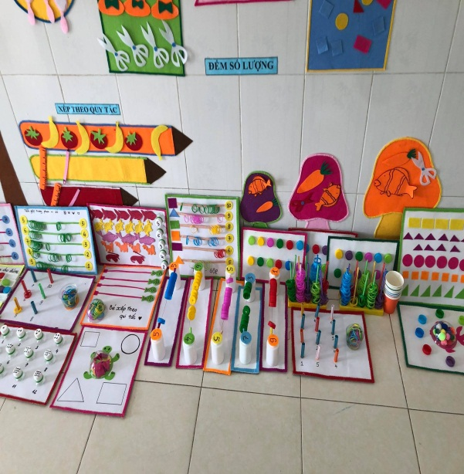

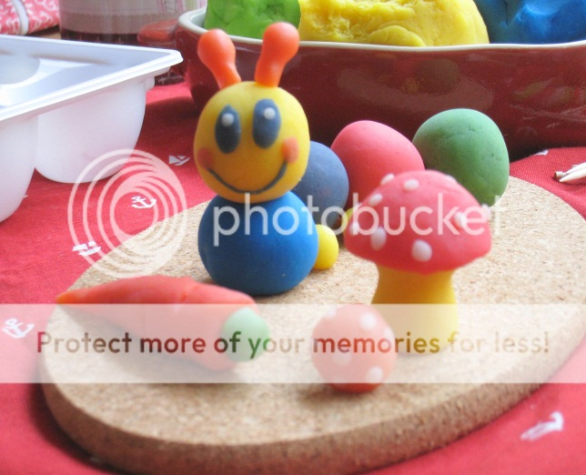 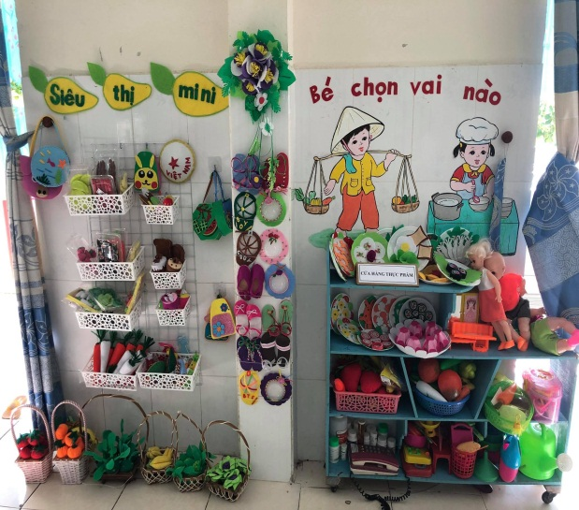

Đồ chơi gần gũi với trẻ.

 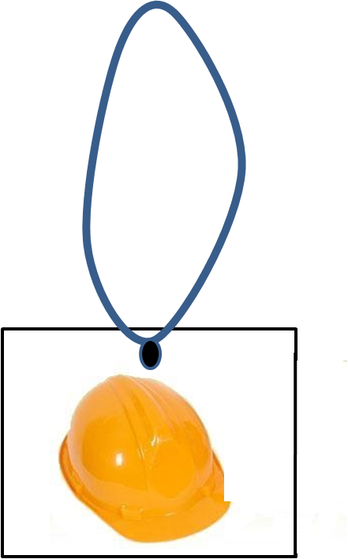

Thẻ đeo cho trẻ chơi ở các góc

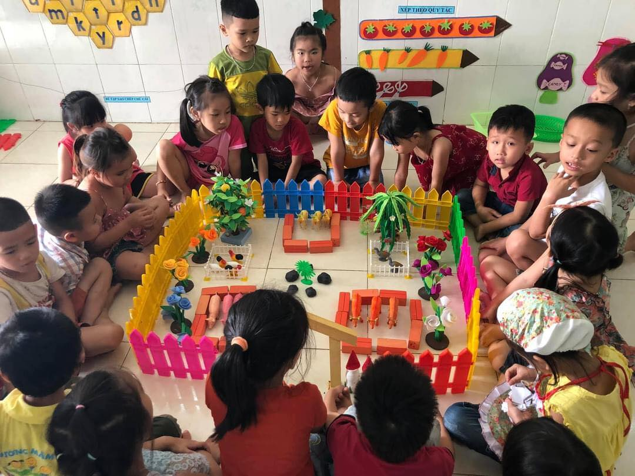 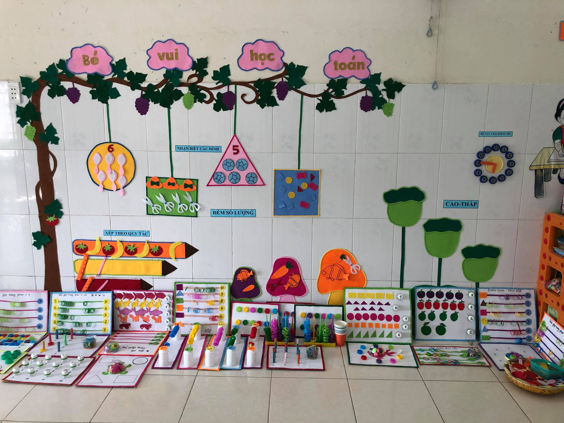

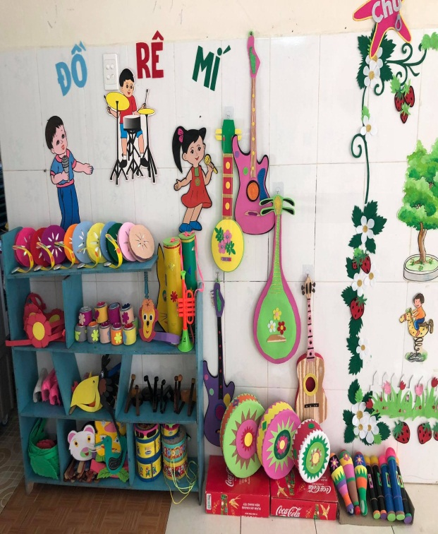 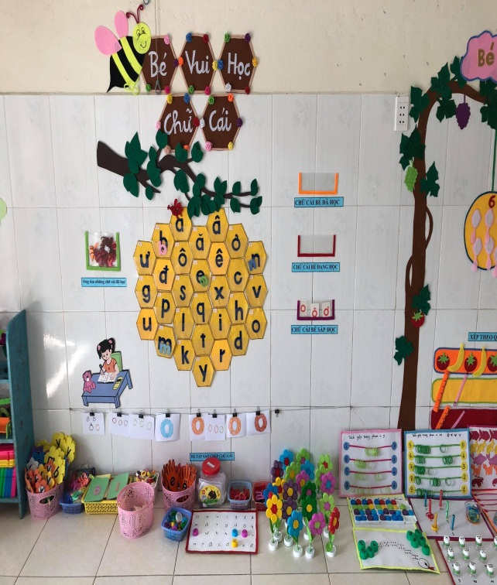

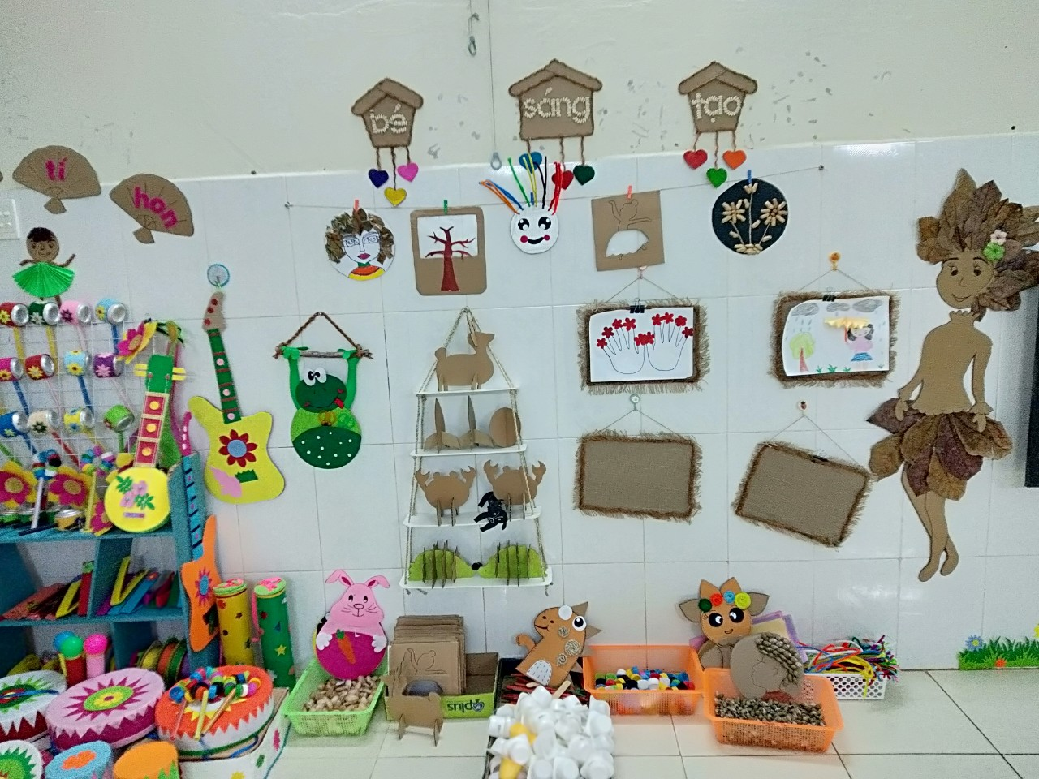

Chuẩn bị đồ dùng đồ chơi phong phú, đa dạng